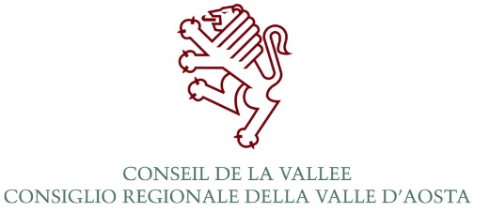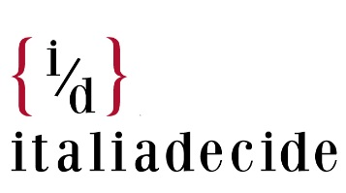

SCUOLA PER LA DEMOCRAZIA
La responsabilità politica e giuridica nel governo locale
Aosta 7-8-9 ottobre 2016

PALAZZO REGIONALE
Sala Maria Ida Viglino
Venerdì 7 ottobre 2016

ore 13.30 Registrazione partecipanti

ore 14.00 Avvio dei lavori:
Luciano Violante, Presidente di italiadecide

Interventi:
Gianluca Callipo, Coordinatore Nazionale ANCI Giovani
Alessandro Palanza, Vicepresidente dell'Associazione e Direttore delle Scuole di italiadecide;
Giulio Grosjacques, Vicepresidente vicario del Consiglio permanente degli Enti locali
Andrea Rosset, Presidente del Consiglio regionale
Augusto Rollandin, Presidente della Regione

ore 14.30 Diana De Martino, Sostituto Procuratore della Direzione nazionale antimafia
La responsabilità penale degli amministratori comunali nella gestione delle procedure ad evidenza pubblica.
La prevenzione della corruzione.

ore 15.15 Dibattito

ore 15.45 Vincenzo Cerulli Irelli, Professore ordinario di Diritto amministrativo - Facoltà di Giurisprudenza - "Sapienza" Università di Roma
Quadro di sintesi dei rapporti tra responsabilità politica e responsabilità giuridiche in capo all'Amministrazione comunale

ore 16.30 Discussione

ore 17.00 Angelo Rughetti, Sottosegretario al Ministero della Semplificazione e Pubblica Amministrazione
La riforma della Pubblica Amministrazione e degli enti locali

ore 17.30 Seminari per la formazione e l'avvio dei gruppi di lavoro
coordinati da Alessandro Palanza, Giuseppe Durano, Francesco Karrer, Ivana Rasi, Enrico Seta

ore 19.45 Chiusura dei lavori

PALAZZO REGIONALE
Sala Maria Ida Viglino
Sabato 8 ottobre 2016

ore 9.30 Fabio Pinelli, Studio Pinelli & Druda Penale Tributario
Profili di responsabilità penale nell'esercizio delle funzioni di governo locale

ore 10.15 Discussione

ore 11.00 Giancarlo Astegiano, Procuratore regionale della Corte dei Conti – Piemonte
La responsabilità finanziaria e contabile in capo all'Amministrazione comunale

ore 11.45 Discussione

ore 12.15 Riunioni preparatorie dei gruppi di lavoro

ore 13.00 Pausa pranzo

ore 14.30 Mario Occhiuto, Sindaco di Cosenza
Le trasformazioni delle città e le responsabilità degli amministratori

ore 15.15 Discussione

ore 16.00 Giuseppe Durano, Avvocato, Cattedra di “diritto urbanistico”, Università Luiss Guido Carli Roma
Ricognizione dei casi di responsabilità politica e giuridica dell'amministrazione comunale trasmessi dai partecipanti

ore 16.45 Discussione

ore 17.15 Seminari conclusivi dei gruppi di lavoro guidati da Alessandro Palanza, Giuseppe Durano, Francesco Karrer, Ivana Rasi, Enrico Seta

ore 19.45 Chiusura dei lavori

PALAZZO REGIONALE
Sala Maria Ida Viglino
Domenica 9 ottobre 2016

ore 9.30 Relazioni conclusive dei gruppi di lavoro e discussione plenaria del documento finale

ore 11.00 Angelino Alfano, Ministro dell'Interno
Dialogo con i giovani amministratori

ore 12.30 Chiusura della Scuola

